風靡西方暢銷世界的九大學習法量子波動速讀法只是其中一種

前幾天，量子波動速讀培訓班在網上突然火了。 培訓老師聲稱：孩子只要以他們獨有的量子波動速讀法來進行閱讀，就能在1~5分鐘內，讀完一本十萬字左右的書籍。 消息一出，驚呆了無數吃瓜群眾，大家紛紛開始研究起其中的原理來。 不過對於大傢伙兒的疑問，這個培訓機構的老師卻是言辭閃爍，說得不明不白。 其實這也我們能理解，畢竟是人家吃飯的東西，屬於商業機密，哪能隨便就說給你聽呢？況且量子糾纏這麼一聽就很高深的東西，說給你聽，你也不一定懂啊。
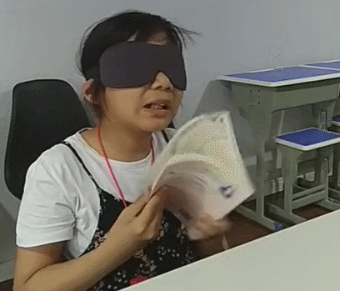
有道是，自己動手，豐衣足食。 人家老師不願意多說，Snowy就只能自己查了。 不查不知道，一查嚇一跳。 查了一圈，Snowy居然查到了量子波動速讀法的源頭——《Unrestricted Study Approach》（中文名《超限學習法》），以下簡稱《USA》。
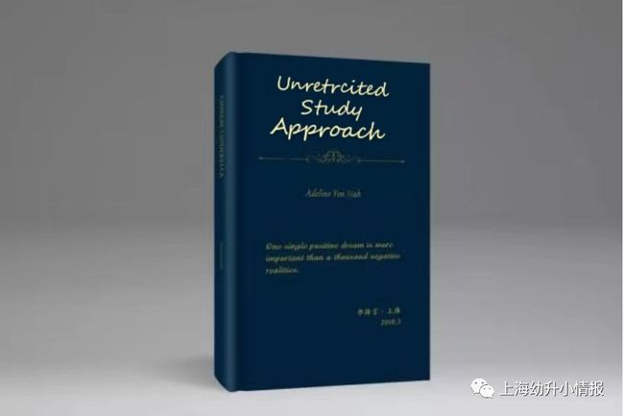
這本書是西方一個神秘的教育學家拉爾夫·泰勒所著，一經面世，便風靡整個西半球，進而影響到了全世界。
簡單地看了一下，snowy便深深地為這本“神書”所折服，這本書上面不但記載了“量子波動學習法”這樣的學習絕技，更厲害的是，它還記載了其他八種完全不遜於量子波動學習法的快速學習絕技，簡直堪稱是學習界的“獨孤九劍”！

好東西要分享，今天，snowy就來和大傢伙兒聊聊，這本“獨孤九劍”，到底講了些什麼。
—1—
熵減學習法
原理：想要理解什麼是墒減學習法，首先要知道什麼是熵。 熵是在熱力學中被提出的一個概念，代表了系統中不可用的能量。根據熱力學第二定律的相關描述，系統的總能量不變，熵增加，系統中可用部分就會減少，相反，熵減少，可用部分就會增加。 1943年，奧地利物理學家薛定諤在愛爾蘭都柏林三一學院的演講中就提出，人體就是一個巨大的化學反應庫，熵增是生命體系中的必然過程，“生命是非平衡系統，並以負熵為主”。這樣的觀點，在其後來的著作《生命是什麼》中，也有所表述。
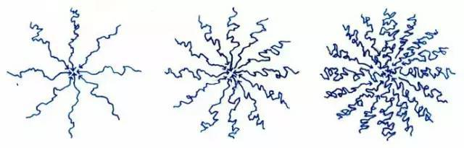
根據熵的定義，我們就可以明白，熵這個東西，簡單地說， 就是越少越好。 熵越少，人體系統中可用的能量就越多，那麼，人的各項能力指標自然就會提升，比如 學習能力。 同樣是兩個資質差不多的孩子在學習，一個拿出了百分百的精力，一個拿出了百分之六十的能力，誰高誰下，不是一目了然麼？
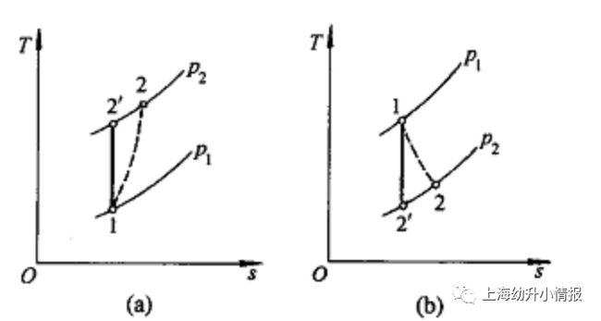
熵增原理示意圖
具體做法：關於如何通過提升熵減，來激發人的學習能力，《USA》中也提出了一些辦法，其中最為便利的實施辦法便是增加知識的組織性和架構性。有序的系統，可以有效地增加墒減，提高學習效率。 具體做法就是，將自己要學習的書籍， 按照順序，整齊地摞起來， 然後坐在書本面前，從初始到最後，用眼睛一遍一遍地在書本上掃過，將書本的順序烙印在自己的腦海中，等到大腦疲乏的時候， 立即進行睡眠。
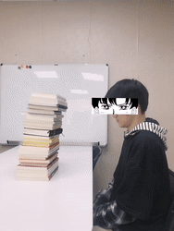
在休息的過程中，由熵減效應，在學習者的腦海中自然將知識在腦海中按照一定秩序進行搭建，等學習者醒來，就會驚奇地發現，自己居然把這些書的內容，全都記住了。這就是熵減效應的神奇之處。
—2—滲透學習法原理：人在思考和學習的時候，大腦分子就會變得活躍，人體分泌增加，熱量消耗增加，從而會耗費大量的能量，這是很早以前就被科學證明了的。 而《USA》中，又提出了一種全新的概念"Paticula"，翻譯為“分”。這個“分”，我們可以理解為一種能量粒子，學生在學習新的知識時，大腦皮層會處於興奮狀態，從而分泌多巴胺，促進大腦組織進行深層反應，將這種狀態從大腦表層傳遞至大腦深層的能量傳遞載體，就是“分”。分對於數位、影像等知識具有敏感性，且具有密度性質，有從高密度向低密度運動的特性。 而由“分”衍生出來的概念，就是“比分容”。 比分容是學習者的一種特性，只與學習者的DNA有關，與學習者的年齡和智商無關。
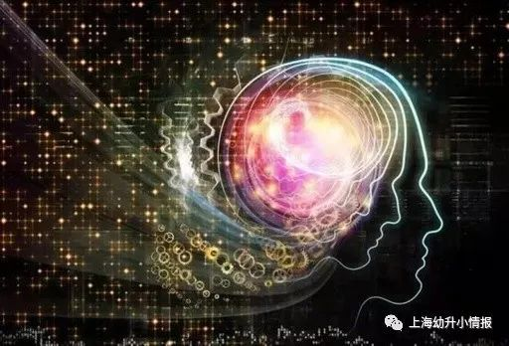
例：小明的比分容為4.2x10焦/天·分。
那麼，小明體內每個“分”，每天所能傳遞的能量，即為4.2x10焦，超過這個能量範圍，小明就會大腦超載，呈現出頭昏腦漲的現象。
《USA》中，根據“分”的特性，為學習者制定了一種學習方法，作者將其命名為“滲透學習法”。
具體做法：
讓學習者在睡覺的時候，將書本墊在腦袋與枕頭之間。 這樣，書本裡的知識，變會被“分”粒子所感知，從而將其從濃度較高的書本，向著濃度較低腦袋進行搬運，刺激人的深層腦域，讓人在不知不覺中，完成學習的過程。
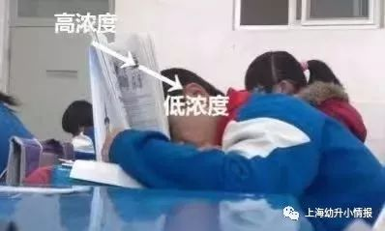
—3—
卷積神經學習法原理：卷積神經網路，最早由日本學者福島邦彥在上世紀八十年代提出，原本是一類包含卷積計算且具有深度結構的前饋神經網路（Feedforward Neural Networks），是深度學習（deep learning）的代表演算法之一。 然而在電腦不斷發展的過程中，科學家發現了電腦與人存在相似度極高的系統——卷積神經系統。 通過大量的實驗及計算，科學家終於研究出一套利用卷積神經系統，幫助人類進行學習的行之有效的方法，這個方法，就是卷積神經網路深度學習法，簡稱“卷積神經學習法”。
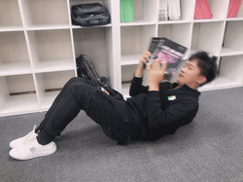
具體做法：
讓學習者一邊做卷腹運動一邊學習。 激發學習者潛在神經系統的卷積神經靈敏性，從而讓學習者快速進入深度學習狀態，學什麼東西都一看就懂，一學就會。
—4—ESP學習法原理：ESP就是綜合心靈感應、透視、預知等能力的感知外知覺，也就是我們平時所說的知覺、心靈感應、第六感等等。是一種不能用語言加以說明的思維過程的美稱。 大家在日常中也許也有過感應，不知道什麼時候，突然感覺，這一刻自己所在的時間、空間、所做的事，所說的話，似乎似曾相識。這就是ESP能力的一種體現，很多人喜歡稱它為“既視感”。 經過研究發現，ESP能力是人類大腦普遍機能之一。我國古代佛經對此也有表述，不過他們將其稱之為“天眼通”，給這個人體本身所具有的潛能，增加了一份神秘感。 以合理的方法開啟自身ESP能力，就可以感知“它感”，即別人的感知，別處空間的感知等等，從而將其彙聚到自己的腦中進行匯總，簡單地說，你考試的時候，監考老師站在你旁邊，監考老師以及身邊其他考生腦中所蘊含的知識儲備，都能夠為你所感知，那麼，你的知識儲備自然就是所有人的和，學習自然也就不再是難事。
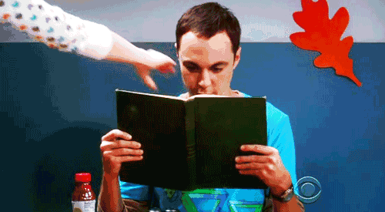
具體做法：牢記四字口訣： 戒、定、慧、擊。 通過秉持自身操守，戒除煙酒熬夜等不良習慣， 定時打坐 ， 從而使自己的內心安定下來，進入沉穩無垢的心境，再由定生慧。
在靈光一閃的時候， 以書本敲打天靈穴， 接引冥冥中一點靈光入體，開啟慧根，從此學習一帆風水，舉一反三，過目不忘。

—5—
基因鎖學習法原理：人類身上到底存不存在基因鎖，這是一個眾說紛紜的問題。有人言之鑿鑿，也有人不屑一顧。 但不可否認的是，人的身體中確實隱藏著巨大的潛力，即便是在科學如此發達的今天，科學也無法解釋世界上的一切現象。 老太太為了救外孫，可以把汽車抬起來，母親為了救墜樓的兒子，百米只用五秒，這些看起來不可思議的事情，你可以將其解釋為腎上腺素的瞬間激增，但卻不能否認，人體中確實有這麼一把“鎖”，鎖住了人體某些原本可以爆發出來的能力。《USA》將其稱之為——基因鎖。
事實證明，基因鎖的能量之大，遠超普通人的想像，不然，何以解釋萬千年來，地球上如此之多的生命，唯有人類進化成了智慧物種？
人類和大猩猩的基因相似程度高達99%，為什麼人類進化成直立動物成功了，大猩猩卻沒有？這1%的差距從何產生？百萬年前，當第一個猴子掙脫了四足俯地，掙扎著兩腳站立的瞬間，究竟發生了什麼？
這一切我們無從而知，但類似“基因鎖”這樣東西的存在，確實確鑿無疑的。如何解開“基因鎖”的限制，瞬間將人類的潛能提升至最大限度，進而使人類的學習能力一躍升天，這就是《USA》所探討的內容。
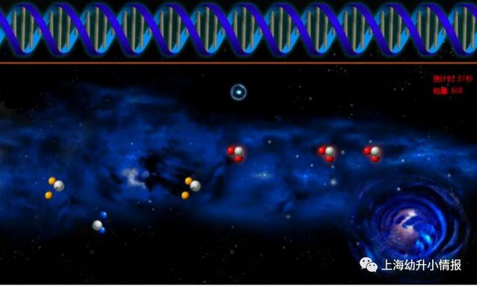
具體做法：關於如何打開“基因鎖”，《USA》提出了一個試想：人體有應激反應，打開“基因鎖”的重點，就在於應激反應上。只要用書本在學習者的身前堆砌出一座高牆，或者祭壇一類的東西， 給予學習者以精神上的壓迫感。
同時，以馬上就要考試/測驗/升學考等理由 ，對學習者進行精神上的恐嚇，加深學習者的恐怖情緒。 在極度的緊張之下，學習者就很有可能腎上腺素激增，從而瞬間打開基因鎖。
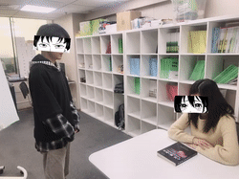
一旦有了第一次的經驗，那麼接下來的幾次，記住這種成功時的感受，學習者打開基因鎖的動作也會隨之熟練，成功率上升，從而使這種學習方法變得穩定下來。
—6—
因果律學習法原理：一般來說，一件事情一定要有三個最基本的要素，那就是
1.起因2.經過3.結果；但反因果律學習法不一樣，那就是只需關注原因和結果。
因果律這種東西看不見，摸不著，卻又真實存在在每個人的身邊，是世間最為神秘的一種法則，我們老話講：種瓜得瓜，種豆得豆，就是對因果律最為樸素的描述。但如果從科學的角度來說，因果律其實還是和物理學，確切地說，是量子力學息息相關。
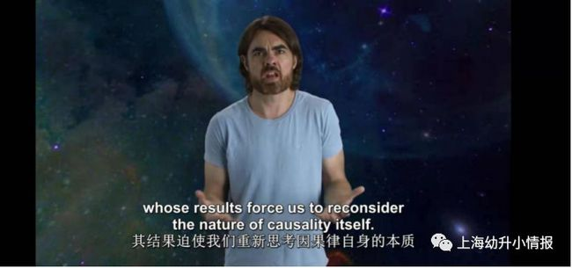
單粒子雙縫實驗（有興趣的朋友可以自行百度）說明，物體在產生於探測的奇怪過渡間，可能並不是明確存在的，甚至不是真正的粒子，我們無法在模糊的區域中，感知它的存在。哥本哈根詮釋告訴我們，在這片區域中，粒子只是其波函數。
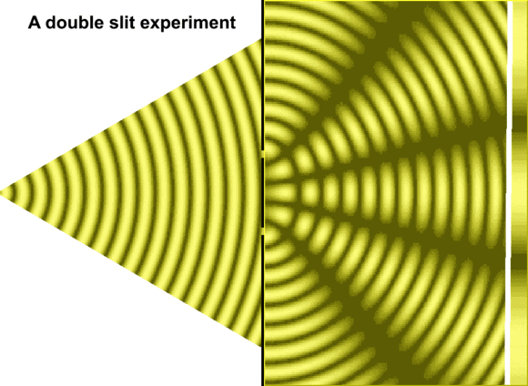
通過干擾粒子的運動線路，使其進行有規律的集體性波函數坍塌，從而形成量子對沖，造成時光倒流，逆轉因果，這在現代的科學手段中，並不是完全不能夠實現的。就如同雷神的錘子，滅霸的響指，孫悟空的金箍棒。

具體做法：在學習之前，學習者需要在短時間內， 進行大量高強度運動， 通過劇烈的運動，引起身周能量的劇烈波動，打破身體內外能量的穩定結構，使其處於不穩定的活躍狀態。

然後使用書本或其他知識載體，進行快速煽動，讓空氣中的量子及光波粒子流動加速，在達到個人體能頂點的瞬間， 馬上把頭埋進書中，告訴自己已經學過某個知識點， 造成“看過書”的既成事實。
然後 屏息凝氣，盤坐於地。 集中精神，感受空氣的流動，靜待十分鐘。
只要精神足夠集中，學習者就可以感覺到空氣中被逆轉的波粒子，從而在因果逆轉的瞬間，要學習的標的，瞬間成為你知識體系一部分，效果不下於背誦幾十年。這就是直接從因到果的反因果律學習法。
—7—
電子躍遷學習法原理：
躍遷學習法，其實是一種很多名人都提倡過的一種高效學習法，包括如何合理搭建自己的知識體系，如何找到知識源頭，通過連線學習讓學習變得高效等方法，都是被實際結果證實過的。
而電子躍遷學習法，加了電子兩個字，卻和單純的躍遷學習法更高一籌。
電子躍遷，本質上是組成物質的粒子中電子的一種能量變化。根據能量守恆原理，粒子的外層電子從低能級轉移到高能級的過程，會吸收能量，反之則會釋放能量。電子躍遷學習法，利用的就是粒子外層電子在轉移，釋放能量的瞬間，讓學習者抓住這種能量，利用在學習上，從而達到事半功倍的效果。
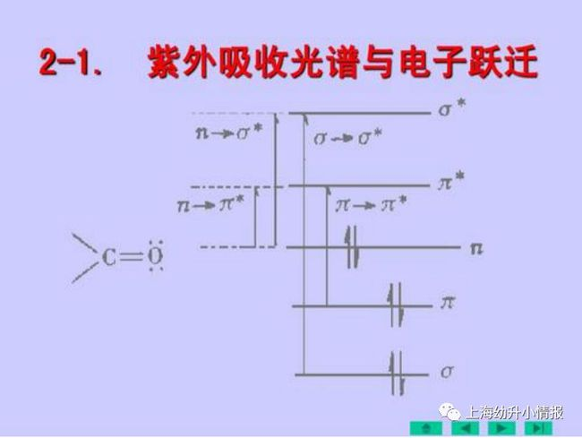
具體做法：因為電子躍遷的原理是要引發粒子的能級轉移，所以，學習者需要利用摩擦和旋轉，使原本穩定的粒子外層電子變得重新活躍起來。
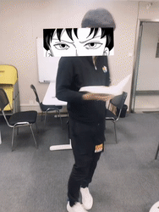
具體做法就是， 以一隻腳著地，一邊以腳後跟為圓心高速旋轉自己的身體。 通過腳跟與地面的摩擦，引起粒子震動，一邊通過離心力，促使震動活躍起來的粒子向著高能級方向轉移，並在這個過程中進行學習。
這，就是《USA》電子躍遷學習法的訣竅。
—8—
引力波同頻學習法原理：2011年，一個遼寧的工人上了電視，聲稱自己利用引力波，發明了很多東西，價值之高，可以用來爭奪諾獎。 然而不管是現場還是網路上，沒有人相信他。直到2017年，美國德裔物理學家靠著實驗發現的引力波，獲得當年的諾貝爾獎，輿論才得到扭轉。 其實，引力波不但能夠用來作為力量的源頭，後續的實驗研究表明，引力波在幫助人類進行學習這方面，也有著不小的作用。 所謂引力波，是指時空彎曲中的漣漪，通過波的形式從輻射源向外傳播，這種波以引力輻射的形式傳輸能量。 而根據這種原理，我們就可以將其引入到學習法中，利用波幅同頻共振，讓學習者達到和知識能量粒子同質化的效果，從而讓學習者和知識融而為一，這就是《USA》所提出的引力波同頻學習法的科學原理。
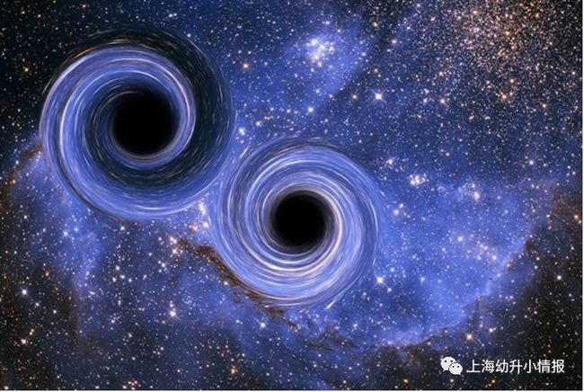
具體做法：在慢跑過程中， 一邊跑一邊冥想 。
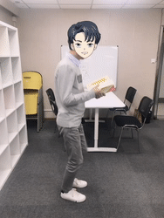
在空靈的狀態中，找到空氣震動的波頻，調整自己的動作幅度，逐漸接近這個頻率，直到感覺自身與空氣合而為一，達到一種和諧的狀態，然後開始讀書，在震動的過程中，使自己的腦電波為引力波的頻率達到同頻，相互吸引，從而水乳交融，達到在不知不覺中學會知識的效果。
九、量子糾纏學習法原理：最後，咱們就要說一說量子波動速讀法了，這個最近在網上鬧得很火，但在《USA》中，所謂量子波動速讀法，不過是量子糾纏學習法的一部分。 遇事不決，量子力學。 量子作為一種物理學概念，最早是由德國物理學家普朗克提出的。
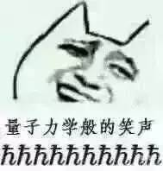
量子是能表現出某物質或物理量特性的最小單元，在現實的空間中，充滿了這種無法被人察覺的物理單位，因為這樣的單個量子實在是太過於微小，我們無法單獨描述各個粒子的性質，只能描述整體系統的性質，所以，我們通常將這種現象稱之為“量子糾纏現象”。 1905年，愛因斯坦提出了光電效應的光量子解釋，人們開始意識到光波同時具有波和粒子的雙重性質，即波粒二象性。而結合量子糾纏現象和光的波粒二象性，我們的量子糾纏學習法就誕生了。
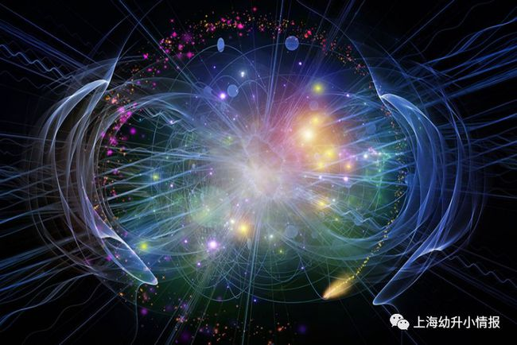
具體做法：通過手持書本等知識載體， 在學習者的面前快速移動 （翻書或者手持書在學習者面前會擺動）。
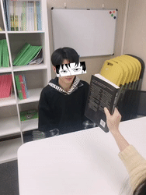
使知識所形成的能量體，攪動空氣中的量子群體及光波粒子，即可使知識能量體借由量子糾纏效應和光的波粒二象性，變得凝結，密度增大，然後再回饋給學習者，讓學習者在空氣的流通過程中，完成與量子和粒子之間能量的交換，完成資訊流轉的閉環，從而獲取知識。
總結一口氣說了這麼多，想來各位小夥伴都有點目不暇接了吧？

沒關係，你們可以將這個文章保存起來，慢慢看，慢慢選，相信總有一款適合你。如果試用以後效果好，請不要忘記將這篇文章分享給你的朋友，讓更多的人看到這篇文章，享受到學習的樂趣。 當然，你們也可以自己去尋找《Unrestricted Study Approach》這本書，按照書上的指點學習。至於為啥要偏偏胡謅是一本西方的書......我們被西方收的智商稅還少麼？

最後，希望大家看得愉快，學得開心，找到真正用心做教育的機構，找到落地實用的學習方法，每個人都能成為學霸，走上人生巔峰。

